Hong Kong Childhealth Foundation Flag Day 24th Aug 2005, Wednesday Map 1
香港兒童健康基金賣旗日二零零五年八月二十四日星期三
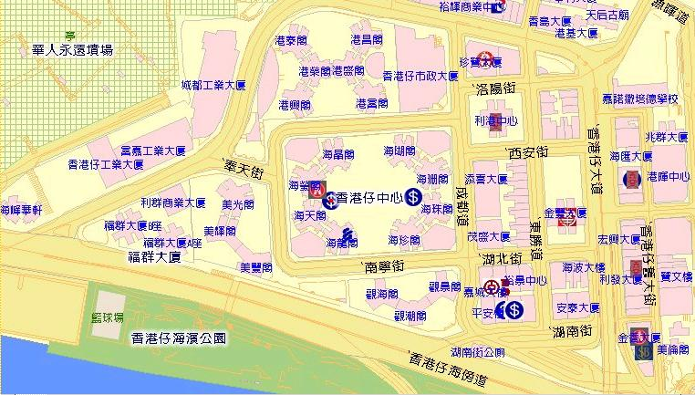
Tel: 25672727 Other Telephone: 2567 6667, 2886 2636, 2522 8696
HSBC, Shop 2, G/F, Aberdeen Centre, Site 1
香港仔中心第一期地下2號鋪匯豐銀行 Tel: 2554 0289

